Prénom : ...................................... | Date : .............................................................................

 | Résoudre des problèmes  Initiation (10)

1./ Tom veut échanger ses billes. Voici la règle de l’échange :

5 petites billes contre 1 bille moyenne
 | = | 
Voici toutes les billes de Tom :

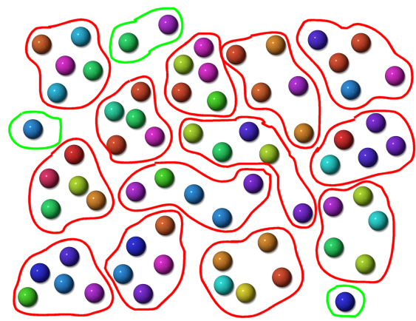

- Combien de billes moyennes obtiendra-t-il ?

Tom obtiendra 13 billes moyennes.
5 + 5 + 5 + 5 +5 + 5 + 5 +5 + 5 + 5 + 5 + 5 +5 + 4

2./ Tom souhaite maintenant échanger 2 billes moyennes contre une grosse bille.

- Combien de grosses billes obtiendra-t-il ?
Tom obtiendra 6 grosses billes.
10 + 10 + 10 + 10 + 10 + 10 + 9

3./Complète :

Nombre de grosses billes : 6 | Nombre de billes moyennes : 1 | Nombre de petites billes : 4

